

**Prova de Avaliação de Conhecimentos**

|  |  |  |  |  |  |  |  |  |  |  |  |  |  |  |  |  |
| --- | --- | --- | --- | --- | --- | --- | --- | --- | --- | --- | --- | --- | --- | --- | --- | --- |
| **Curso Lic** | | | | | | | | | | | | | **Unidade curricular** | | | |
| Sistemas Multimédia | | | | | | | | | | | | | Redes e Comunicação de Dados II | | | |
| **Época normal** | | | | | | | | | | | | **Outras épocas** | | **Data** | **Duração** | |
| Teste Formativo | | | | | | | | | | | |  | | 17.06.2021 | 3h | |
| **Docente(s)** | | | | | | | | | | | | | | | | |
| José Joaquim Moreira | | | | | | | | | | | | | | | | |
| *(caso as respostas sejam apresentadas no enunciado)* | | | | | | | | | | | | | | | | |
| **Número** | | | | | | | | **Nome estudante** | | | | | | | | |
|  | | |  | | | |  | |  | | | | | | |  |
|  | |  | | | |  |  | |  | | | | | | |  |
| **Classificação** | | | | | | | | | | **Assinatura(s)** **docente(s)** | | | | | | |
|  |  | | | ( |  | | | ) | Valores |  |  | | | | |  |
|  |  | | |  |  | | |  |  |  |  | | | | |  |
|  |  | | |  |  | | |  |  |  |  | | | | |  |
| **Observações** | | | | | | | | | | | | | | | | |
| * O enunciado da prova de avaliação de conhecimentos é composto por 13 páginas incluindo esta página de rosto. * A resolução do teste é efetuada no próprio enunciado nos espaços reservados para o efeito. * A parte prática será efetuada em Packet Tracer. * Este teste tem o peso de 65% na nota final. * Cotação:   Questão I Teoria CCNA2 6 valores  Questão II Configuração de rede com VLANs e Internet, ACLs e NAT 14 valores     * Quaisquer pressupostos adicionais devem ser claramente apresentados. | | | | | | | | | | | | | | | | |
| Bom trabalho! | | | | | | | | | | | | | | | | |

|  |  |  |
| --- | --- | --- |
| **Questão II** | **Configuração de rede com VLANs e Internet, ACLs e NAT** | **(14 valores)** |

Pretende-se configurar uma rede de uma empresa com VLANs e acesso à Internet através do ISP (Internet Service Provider)

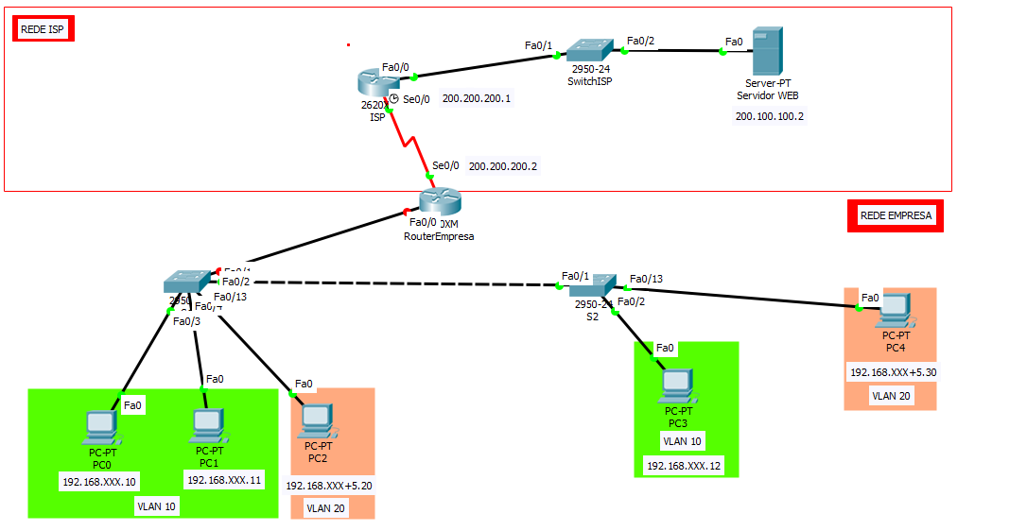

**Pressupostos**

* A rede já está criada em Packet Tracer (disponível no Moodle)
* A configuração base do router ISP já está definida

1. Rede da empresa

Planeamento da tabela de Endereçamento (Completar quadro)

|  |  |  |  |  |  |
| --- | --- | --- | --- | --- | --- |
| Rede | Dispositivo | Interface | Endereço IP | Máscara de Sub-Rede | VLAN |
| Rede  Empresa | Router  Empresa | F0/0.10 | 192.168.**8**.254 | 255.255.255.0 |  |
| F0/0.20 | 192.168.**85**.254 | 255.255.255.0 |  |
| S0/0 | 200.200.200.2 | 255.255.255.0 |  |
| S1 | VLAN99 | 192.168.**8**.253 | 255.255.255.0 |  |
| PC0 | NIC | 192.168.**8**.10 | **255.255.255.0** | **10** |
| PC1 | NIC | 192.168.**85**.11 | **255.255.255.0** | **10** |
| PC2 | NIC | 192.168.**85**.20 | **255.255.255.0** | **20** |
| PC3 | NIC | 192.168.**8**.12 | **255.255.255.0** | **10** |
| PC4 | NIC | 192.168.**85**.30 | **255.255.255.0** | **20** |
| Rede  ISP | Router  ISP | S0/0 | 200.200.200.1 | 255.255.255.0 |  |
| F0/0 | 200.100.100.1 | 255.255.255.0 |  |
| Servidor Web | NIC | 200.100.100.2 | 255.255.255.0 |  |

* Obs:

**xxx** deve ser substituído pelos dois últimos algarismos do seu número de estudante

Ex: 216007**54** -> **54**

**xxx+5 -> 59**

Complete o quadro anterior

1. Definir configurações básicas em S1
   * 1. Configure o nome do dispositivo (S1).

**enable**

**configure terminal**

**hostname S1**

* + 1. Desative a pesquisa DNS.

**no ip domain-lookup**

* + 1. Atribua **class** como a senha do modo EXEC privilegiado.

**enable secret class**

* + 1. Atribua cisco como senha de console e vty e habilite o login.

**line console 0**

**password cisco**

**login**

**exit**

* + 1. Criptografe as senhas de texto não criptografado

**service password-encryption**

1. Definir interface de gestão
   * 1. Atribuir IP à VLAN99

**Interface vlan99**

* + 1. Definir gateway padrão

**ip default-gateway 192.168.54.254**

1. Criptografar comunicações em S1

Defina o nome de domínio IP e gerar chaves de segurança

* + 1. Nome dominio: tesp.rsi

**ip domain-name tesp.rsi**

* + 1. Gerar chaves RSA usando um comprimento de chave de 1024.

**crypto key generate rsa**

**1024**

* + 1. Criar o user: administrator | pass: cisco

**username administrador secret cisco**

* + 1. Configurar a linha vty para SSH

**line vty 0 4**

**login local**

**transport input ssh**

**exit**

1. Criar VLANs em S1

Crie as seguintes VLANs.

* 1. VLAN 10: RH
     + - 1. **vlan 10**
         2. **name RH**
         3. **exit**
  2. VLAN 20: ADMIN
     + - 1. **vlan 20**
         2. **name ADMIN**
         3. **exit**
  3. VLAN 99: GESTAO
     + - 1. **vlan 99**
         2. **name GESTAO**
         3. **exit**

1. Atribuir VLANs às portas no S1

Atribua VLANs às seguintes portas:

* 1. VLAN 10: Fast Ethernet 0/3 – 0/12
     + - 1. **interface range f0/3-12**
         2. **switchport access vlan 10**
         3. **exit**
  2. VLAN 20: Fast Ethernet 0/13 – 0/24
     + - 1. **interface range f0/13-24**
         2. **switchport access vlan 20**
         3. **exit**

1. Definir configurações básicas em S2
   * 1. Configure o nome do dispositivo (S2).
     2. Desative a pesquisa DNS.
     3. Atribua class como a senha do modo EXEC privilegiado.
     4. Atribua cisco como senha de console e vty e habilite o login.
     5. Criptografe as senhas de texto não criptografado
2. Crie as VLANs em S2
3. Atribuir VLANs às portas no S2

Atribua VLANs às seguintes portas:

* 1. VLAN 10: Fast Ethernet 0/2 – 12
  2. VLAN 20: Fast Ethernet 0/13 – 24

1. Definir troncos (trunk) nos dispositivos necessários.

* Indique para cada dispositiva a porta/as de troncos e configure nos respetivos dispositivos

Escrever aqui a configuração:

|  |
| --- |
|  |

1. Configurar PCs
2. Configurar os PCs da empresa de acordo com a tabela de endereços

Para cada PC de definir os seguinte parametros:

Coloque aqui as informações de rede para o PC0

|  |  |
| --- | --- |
| Parametro | Valor |
| IP address |  |
| Subnet Mask |  |
| Default Gateway |  |

1. Verificar conetividade

|  |  |  |
| --- | --- | --- |
| Tarefa | (S/N) | Resultado |
| O PC0 faz ping ao PC1 | S |  |
| O PC0 faz ping ao PC3 | S |  |
| O PC2 faz ping ao PC4 | S |  |
| O PC0 faz ping ao PC2 | N |  |

1. Configurar router Empresa
2. Defina configurações básicas em Router Empresa
   * 1. Configure o nome do dispositivo (RouterEmpresa).
     2. Desative a pesquisa DNS.
     3. Atribua **class** como a senha do modo EXEC privilegiado.
     4. Atribua **cisco** como senha de console e vty e habilite o login.
     5. Criptografe as senhas de texto não criptografado.
     6. Configure o endereço IP das interfaces conforme mostrado na Tabela de Endereçamento.

Escrever aqui a configuração:

|  |
| --- |
|  |

Salve a configuração em execução na configuração de inicialização

1. Definir roteamento interVLAN no router da empresa.
   1. Usar protocolo dot1q
   2. IP – ver tabela anteriormente definida

Escrever aqui a configuração:

|  |
| --- |
|  |

1. Criar uma rota estatica padrão no router da empresa para o roteur do ISP.

|  |
| --- |
|  |

1. Rede do ISP
2. Criar rotas estaticas no router ISP para as redes do router da empresa.

Escrever aqui a configuração:

|  |
| --- |
|  |

1. Verificar conetividade

|  |  |  |
| --- | --- | --- |
| Tarefa | (S/N) | Resultado |
| O PC0 faz ping ao gateway padrão | S |  |
| O PC3 faz ping ao gateway padrão | S |  |
| O PC0 visualiza a pagina web em http://200.100.100.2 | S |  |
| O PC2 visualiza a pagina web em http://200.100.100.2 | S |  |

1. NAT e PAT
2. Configurar no router Empresa, o NAT PAT.

* Defina uma lista de controle de acesso que corresponda aos endereços IP privados da LAN.
* Associe a lista origem à interface externa (s/0/0) com configuração PAT
* Execute os comandos ip nat inside e ip nat outside nas interfaces respetivas

Escrever aqui a configuração:

|  |
| --- |
|  |

1. ACLs
2. Configurar ACLs para impor segurança

* A rede local da VLAN 20(192.168.xxx+5.0/24) não pode comunicar para fora da rede local
* Aplicar à inteface adequada

Escrever aqui a configuração:

|  |
| --- |
|  |

1. Verificar conetividade

|  |  |  |
| --- | --- | --- |
| Tarefa | (S/N) | Resultado |
| O PC0 visualiza a pagina web em http://200.100.100.2 | S |  |
| O PC2 visualiza a pagina web em http://200.100.100.2 | N |  |